**UJIAN TENGAH SEMESTER (UTS) GANJIL**

**TAHUN AKADEMIK 2021/2022**

*Mata Kuliah :* ***STRUKTUR DATA***

*Fakultas/Jurusan : Teknik / Teknik Informatika Hari/Tanggal : 03 November 2021*

*Semester/Kelas : 03TPLP016 Waktu : 1 hari*

*Dosen : Tri Prasetyo, S.Kom., M.Kom. Jam ke :*

*Sifat : Tutup Buku Shift : Reguler A*

*Nama : Andri Firman Saputra NIM : 201011402125*

**Jawab pertanyaan di bawah ini dengan singkat dan jelas!**

1. Berikan contoh penggunaan sebuah variabel dan tipe data seperti (String nama, int nim, String alamat) sesuaikan dengan data pribadi anda kemudian panggil data tersebut dengan menggunakan cout << (Screen capture source code dan tampilan hasilnya lampirkan kedalam file UTS)

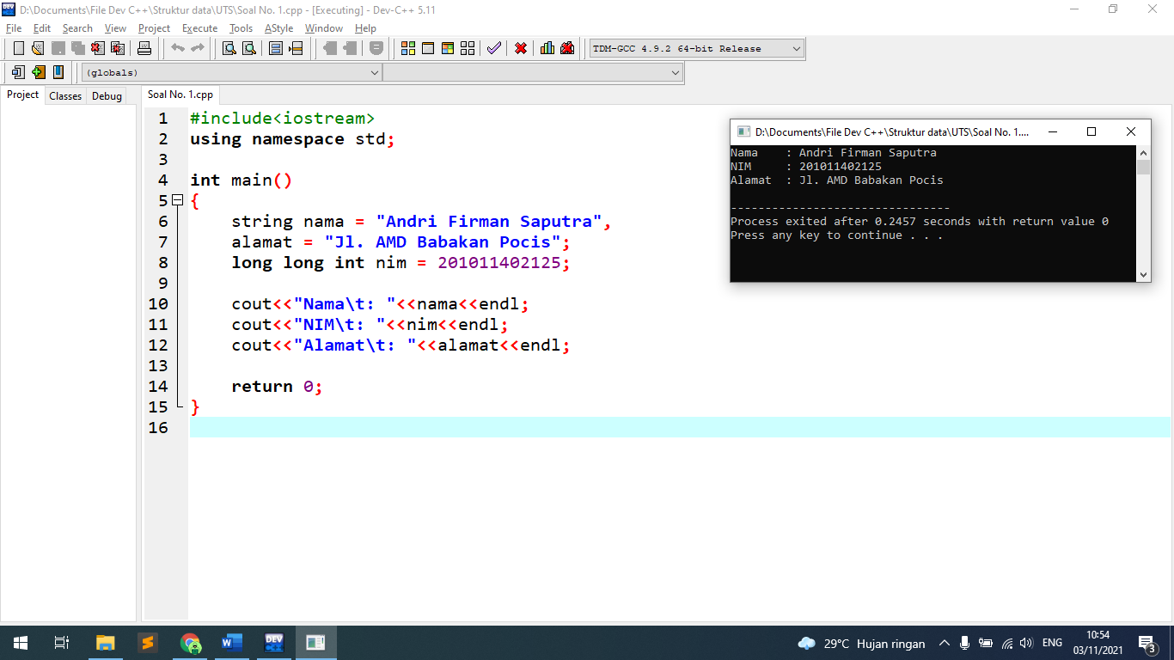

1. Berikan contoh penggunaan type data bentukan/enum dan tipe data void (Screen capture source code dan tampilan hasilnya lampirkan kedalam file UTS)

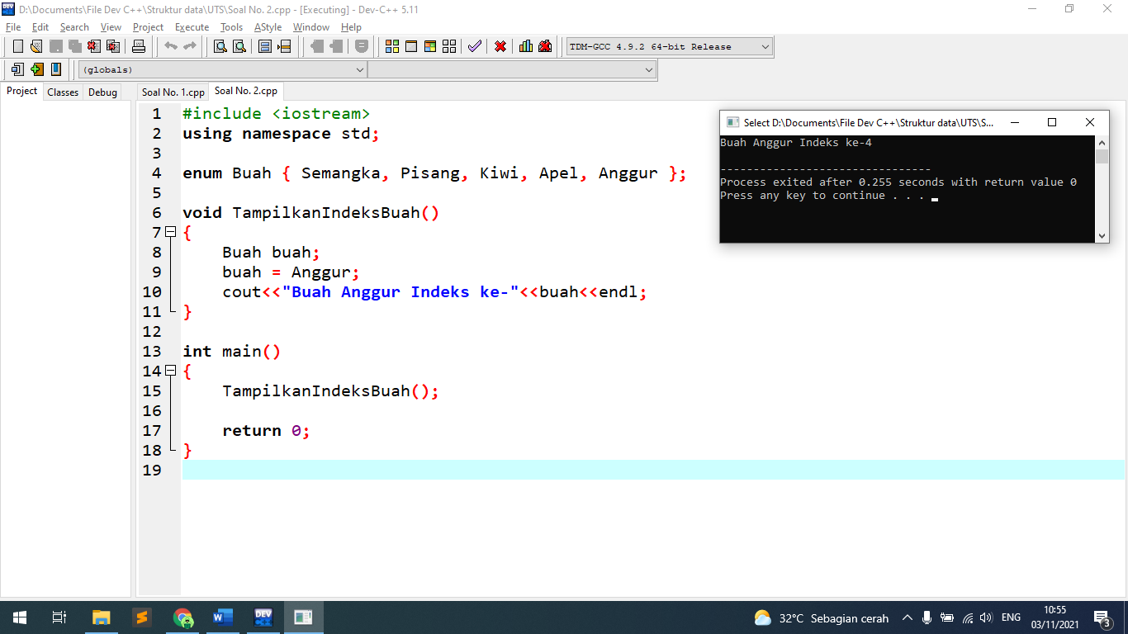

1. Berikan contoh penggunaan dari Array 2 dimensi dan Pointer (Lampirkan screen capture dari source code dan tampilan hasilnya)

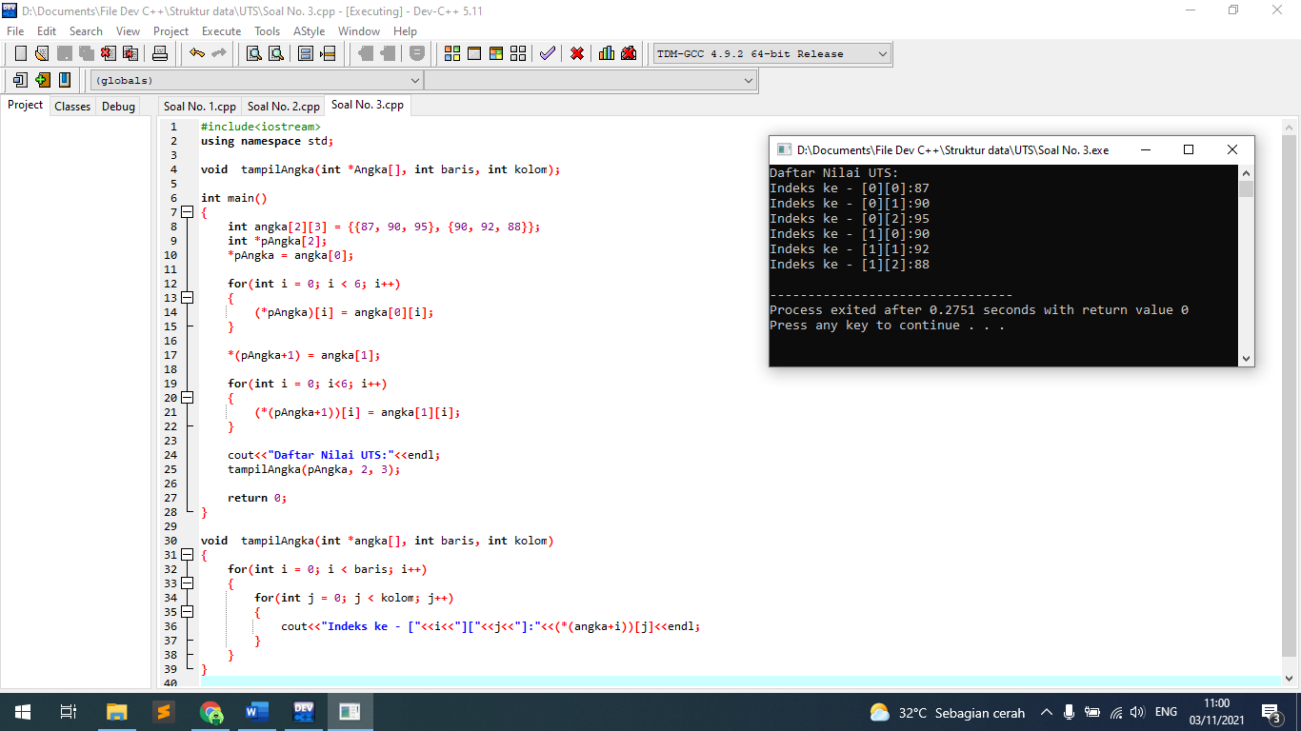

1. Berikan contoh penggunaan dari Struktur (struct) (Lampirkan screen capture dari source code dan tampilan hasilnya)

